APUNTES MATEMÁTICAS ARITMÉTICA
CAPÍTULO1. NÚMEROS REALES
🟦 1. Qué son los números reales
Los números reales son todos los números que pueden representarse en la recta numérica. Incluyen:
- Números naturales
- Números enteros
- Números racionales
- Números irracionales
Son el conjunto más amplio que usamos en matemáticas básicas.
🟩 2. Clasificación de los números reales
1) Números naturales (ℕ)
Son los que usamos para contar:
1,2,3,4,5,…
2) Números enteros (ℤ)
Incluyen:
- Naturales
- Cero
- Negativos
…,−3,−2,−1,0,1,2,3,…
3) Números racionales (ℚ)
Son los que pueden escribirse como fracción:
ab,a,b∈Z, b≠0
Ejemplos:
- 23
- −14
- 05=0
- 61=6

4) Números irracionales
No pueden escribirse como fracción exacta. Sus decimales son infinitos y no periódicos.
Ejemplos:
- 3
- 2
- 81=9 (este NO es irracional, pero el texto lo menciona como ejemplo de raíz)
- π
5) Números reales (ℝ)
Son la unión de racionales e irracionales. Todos pueden colocarse en la recta numérica.
🟧 3. Propiedades de los números reales
Los números reales son un conjunto cerrado para la suma y la multiplicación. Esto significa:
- Sumar dos reales → da un real
- Multiplicar dos reales → da un real
A partir de esto se derivan varias propiedades:
🟨 Propiedad 1: Cerradura
- Suma: a+b∈R
- Multiplicación: a⋅b∈R
Ejemplos:
- 3+5=8
- 2⋅(−3)=−6
🟦 Propiedad 2: Conmutativa
El orden no altera el resultado.
- Suma: a+b=b+a
- Multiplicación: a⋅b=b⋅a
Ejemplos:
- 5+2=2+5
- 2⋅3=3⋅2
🟩 Propiedad 3: Asociativa
Agrupar no cambia el resultado.
- Suma: a+(b+c)=(a+b)+c
- Multiplicación: a(bc)=(ab)c
Ejemplos:
- 5+(3+4)=(5+3)+4
- 3(2⋅5)=(3⋅2)5
🟫 Propiedad 4: Elemento neutro
- Suma: el neutro es 0
a+0=a
- Multiplicación: el neutro es 1
a⋅1=a
Ejemplos:
- 5+0=5
- 7⋅1=7
🟥 Propiedad 5: Inverso
Cada número tiene un inverso que “deshace” la operación.
- Suma: inverso aditivo → −a
a+(−a)=0
- Multiplicación: inverso multiplicativo → 1a (si a≠0)
a⋅1a=1
Ejemplos:
- 2+(−2)=0
- 5⋅15=1
🟪 Propiedad 6: Distributiva
Multiplicar distribuye sobre la suma:
a(b+c)=ab+ac
Ejemplos:
- 2(7+3)=2⋅7+2⋅3
- 5⋅4+5⋅8=5(4+8)
🟦 4. Resumen rápido para estudiar
- Naturales: contar
- Enteros: naturales + negativos + cero
- Racionales: fracciones
- Irracionales: decimales infinitos no periódicos
- Reales: todos los anteriores
- Propiedades importantes: cerradura, conmutativa, asociativa, neutro, inverso, distributiva
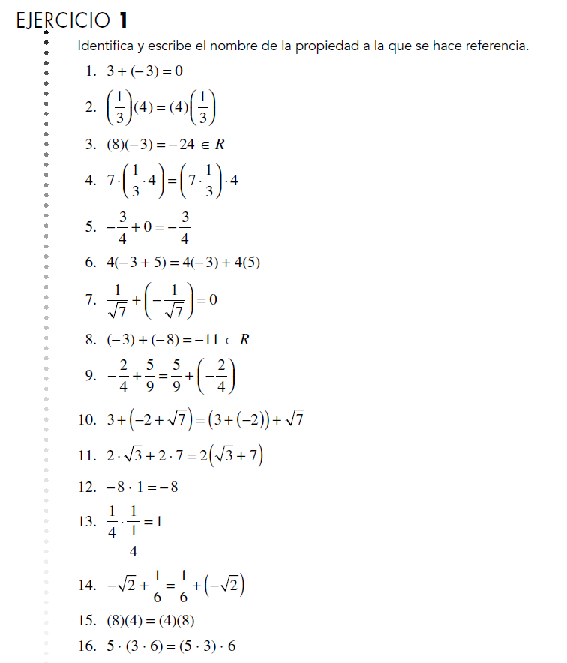

🟦 Lectura y escritura de números en el sistema decimal
Cómo se organiza un número grande
Un número grande se divide en periodos, y cada periodo se divide en clases:
- Cada periodo tiene tres cifras: centenas, decenas y unidades.
- Los periodos se leen de izquierda a derecha.
Los periodos principales son:
- Billones
- Millares de millón
- Millones
- Millares
- Unidades
Cada uno se compone así:
Periodo | Centenas | Decenas | Unidades
Billones | C. de billón | D. de billón | U. de billón
Millares de millón | C. de millar de millón | D. de millar de millón | U. de millar de millón
Millones | C. de millón | D. de millón | U. de millón
Millares | C. de millar | D. de millar | U. de millar
Unidades | Centenas | Decenas | Unidades
Cómo se lee un número grande
- Se separa en grupos de tres cifras.
- Cada grupo se lee como si fuera un número normal.
- Después se añade el nombre del periodo.
Ejemplo: 325 408 019
- 325 → trescientos veinticinco millones
- 408 → cuatrocientos ocho mil
- 019 → diecinueve
Lectura completa: trescientos veinticinco millones cuatrocientos ocho mil diecinueve
Idea clave
El sistema decimal funciona por posiciones. Cada cifra vale según el lugar donde está:
- Unidades → vale 1
- Decenas → vale 10
- Centenas → vale 100
- Miles → vale 1 000
- Millones → vale 1 000 000
- Billones → vale 1 000 000 000 000
